KEVIN RAMÍREZ CORRALES

INGENIERÍA DE SISTEMAS – ALGORITMIA

EJERCICIOS SOBRE CONDICIONALES

4.1 a

Algoritmo Angulo_90_grados

var

Entero: angulo

inicio

leer angulo

angulo <- 70

si angulo == 90 entonces

mostrar "El ángulo es un ángulo recto"

si_no

mostrar "El ángulo no es un ángulo recto"

fin_si

fin

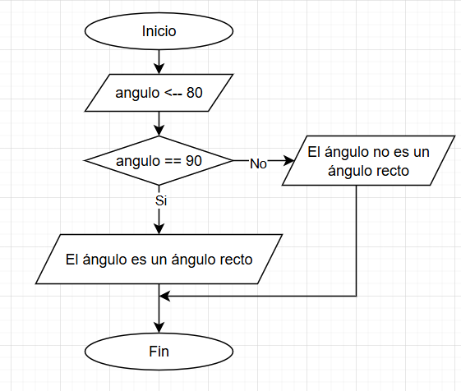

b)

Algoritmo temperatura_superior

var

entero : temperatura

inicio

leer temperatura

temperatura <- 120

si temperatura > 100 entonces

mostrar ”Por encima del punto de ebullición del agua”

si_no

mostrar “Por debajo del punto de ebullición del agua”

fin_si

fin

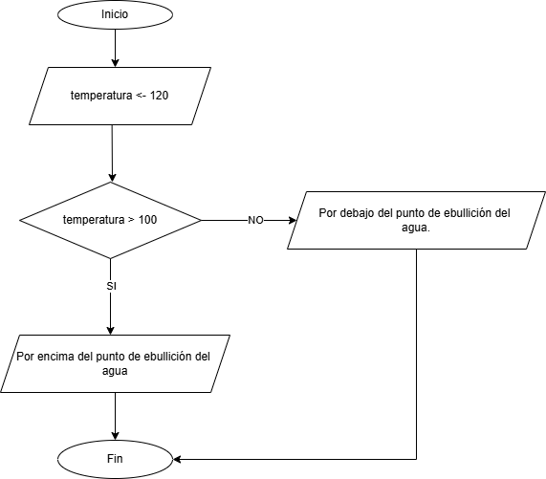

c)

Algoritmo signo_numero

var

entero : numero

entero : positivos <- 0

entero : negativos <- 0

inicio

leer numero

numero <- 4

si numero > 0 entonces

positivos += numero

si_no

negativos += numero

fin_si

fin

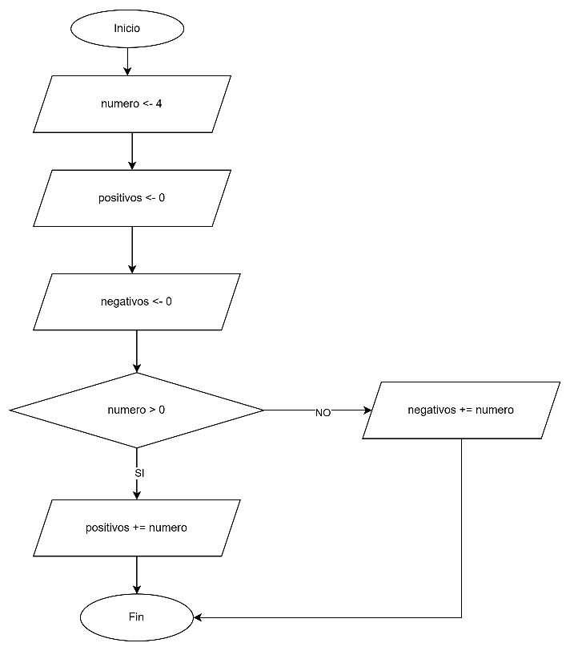

d)

Algoritmo valor_p

var

entero : x

entero : y

entero : z

inicio

leer x

x <- 7

leer y

y <- 3

leer z

z <- 8

si x > y and z < 20 entonces

leer p

p <- 2

fin_si

fin

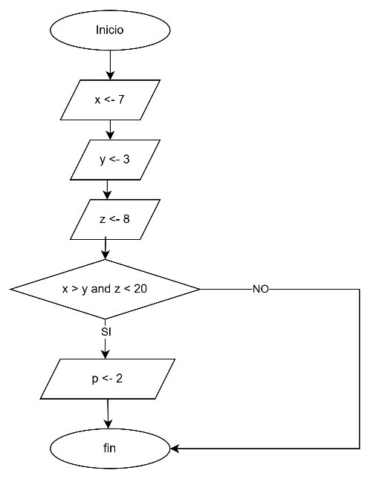

e)

Algoritmo intervalo_distancia

var

entero : distancia

entero : tiempo

inicio

leer distancia

distancia <- 45

si distancia > 20 and distancia < 35 entonces

leer tiempo

tiempo <- 7

fin_si

fin

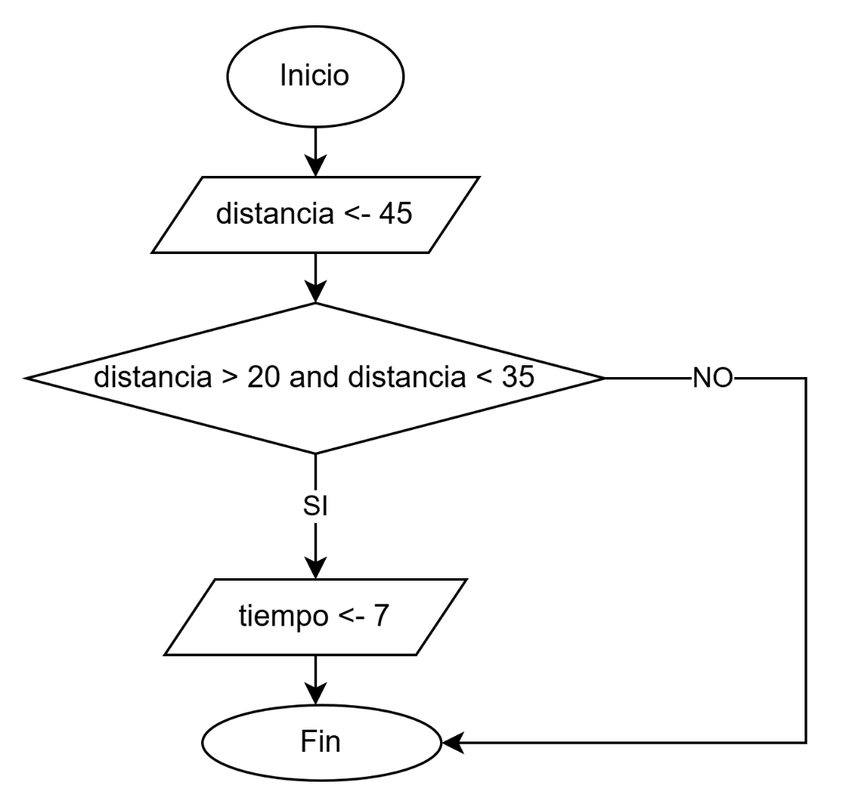

4.2.

Algoritmo numero_mayor

var

entero : numero1

entero : numero2

inicio

leer numero1

numero1 <- ingresar "Ingrese un número"

leer numero2

numero2 <- ingresar "Ingrese otro número"

si numero1 > numero2 entonces

imprimir "El primer número es el mayor"

si_no si numero1 < numero2 entonces

imprimir "El primer número es el más pequeño"

si_no

imprimir "Los números son iguales"

fin_si

fin

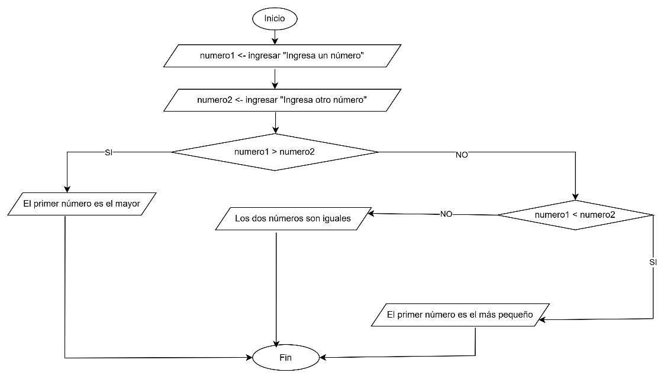

4.3 Algoritmo numero_central

var

entero : numero1

entero : numero2

entero : numero3

entero : maxnum

entero : minnum

inicio

leer numero1

numero1 <- ingresar “Ingrese el primer número”

leer numero2

numero2 <- ingresar “Ingrese el segundo número”

leer numero3

numero3 <- ingresar “Ingrese el tercer número”

leer maxnum

maxnum <- max(numero1, numero2, numero3)

minnum <- min(numero1, numero2, numero3)

si numero1 != maxnum and numero1 != minnum entonces

imprimir "El numero1 es el número central"

si_no si numero2 != maxnum and numero2 != minnum entonces

imprimir "El numero2 es el número central"

si_no si numero3 != maxnum and numero3 != minnum entonces

imprimir "El numero3 es el número central"

si_no

imprimir "Todos los números son iguales"

fin_si

fin

4.4

Algoritmo raiz_cuadrada

var

entero : numero

inicio

leer numero

numero <- ingresar "ingrese un número"

si numero >= 0 entonces

raíz2(numero)

si_no

imprimir "El número es negativo"

fin_si

fin

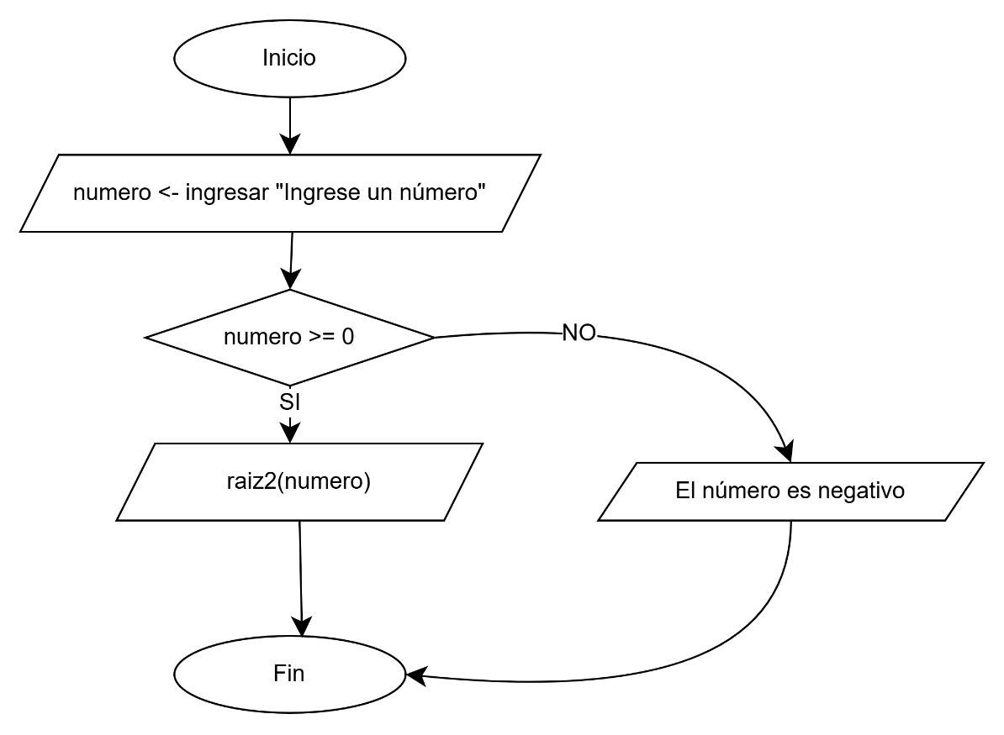

4.5

Algoritmo numero_par

var

entero : numero

inicio

leer numero

numero <- ingresar "Ingrese el número "

si numero % 2 == 0 entonces

imprimir "El número es par"

si_no

imprimir "El número no es par"

fin_si

fin

4.6

Algoritmo dia_siguiente

definir dia, mes, año Como Enteros

escribir"Ingrese día: "

leer dia

escribir"Ingrese mes: "

leer mes

escribir"Ingrese año: "

leer año

si dia=30 y mes=12 Entonces

dia <- 1

mes <- 1

año <- año + 1

SiNo

si dia=30 y mes < 12 entonces

dia <- 1

mes <- mes + 1

SiNo

dia <- dia + 1

FinSI

FinSi

mostrar"La fecha siguiente es ", dia, "/", mes, "/", año

FinAlgoritmo

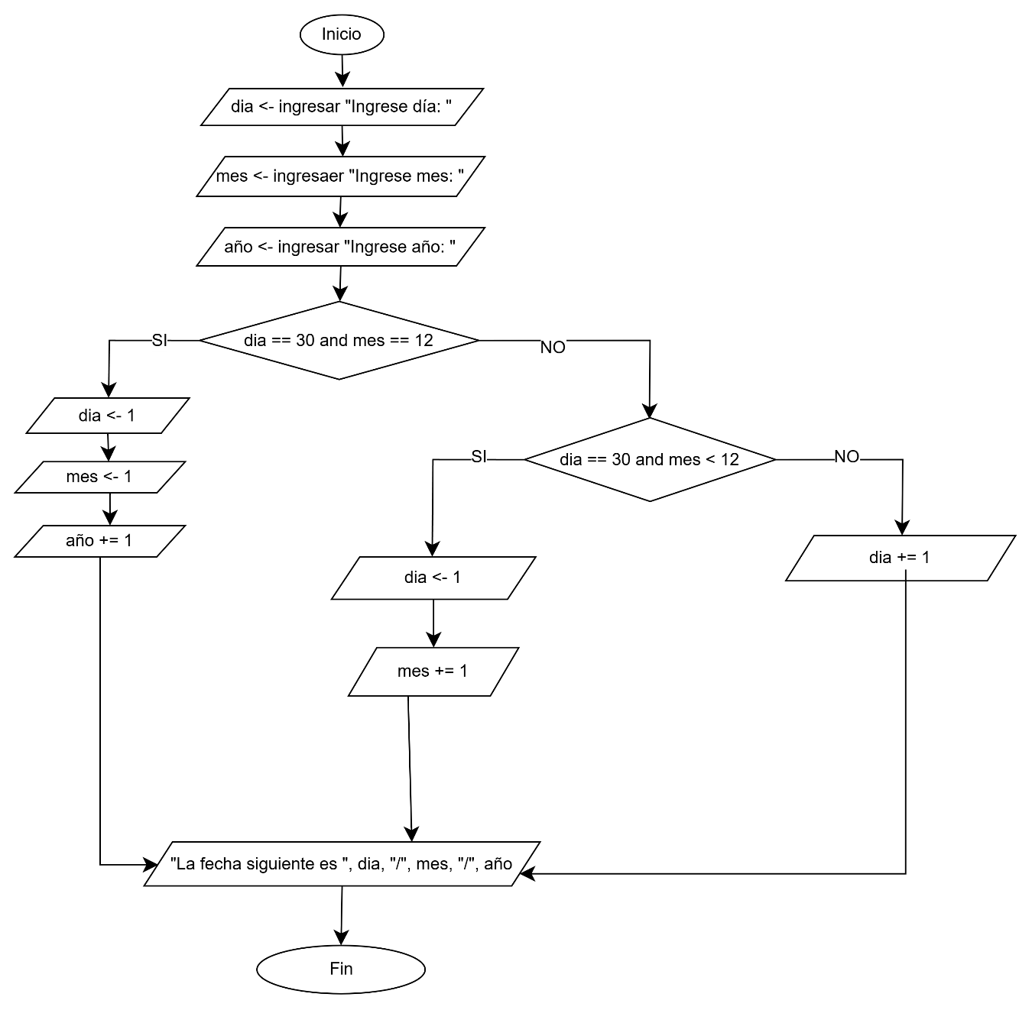

4.7

Algoritmo estadistica_pesos

var

entero : peso

inicio

leer peso

peso <- ingresar "Ingrese el peso:"

si peso < 40 entonces

imprimir "Tiene peso muy bajo"

sino si peso >= 40 and peso <= 50 entonces

imprimir "Tiene peso bajo"

sino si peso > 50 and peso < 60 entonces

imprimir "Tiene peso medio o ideal"

sino

imprimir "Tiene peso alto o sobrepeso"

fin_si

fin

4.8

Algoritmo numero_divisor

var

entero : numero1

entero : numero2

inicio

leer numero1

numero1 <- ingresar "Ingrese el primer número"

leer numero2

numero2 <- ingresar "Ingrese el segundo número"

si numero1 % numero2 == 0 entonces

imprimir "El numero2 es divisor del numero1"

si_no si numero2 % numero1 == 0 entonces

imprimir "El numero1 es divisor del numero2"

si_no

imprimir "Ningún número ingresado es divisor del otro"

    fin_si

fin

4.9

Algoritmo tipo_angulo

var

entero : angulo

inicio

leer angulo

angulo <- ingresar "Ingrese el valor del ángulo"

si angulo < 90 entonces

imprimir "El ángulo es agudo"

si_no si angulo > 90 entonces

imprimir "El ángulo es obtuso"

si_no

imprimir "El ángulo es recto"

    fin_si

fin

4.10

Algoritmo calificacion_americana

var

entero : calificacion

inicio

leer calificacion

calificacion <- ingresar "Ingrese la calificación: "

si calificacion >= 90 entonces

imprimir "La calificación correspondiente es A"

si_no si calificacion < 90 and calificacion >= 80 entonces

imprimir "La calificación correspondiente es B"

si_no si calificacion < 80 and calificacion >= 70 entonces

imprimir "La calificación correspondiente es C"

si_no si calificacion < 70 and calificacion >= 69 entonces

imprimir "La calificación correspondiente es D"

si_no

imprimir "La calificación correspondiente es F"

fin_si

fin

